**МИНИСТЕРСТВО ЗДРАВООХРАНЕНИЯ ЧЕЧЕНСКОЙ РЕСПУБЛИКИ**

**«РЕСПУБЛИКАНСКИЙ ЦЕНТР ОБЩЕСТВЕННОГО ЗДОРОВЬЯ и**

**МЕДИЦИНСКОЙ ПРОФИЛАКТИКИ»**

**ПРАВИЛЬНОЕ ПИТАНИЕ ШКОЛЬНИКА**

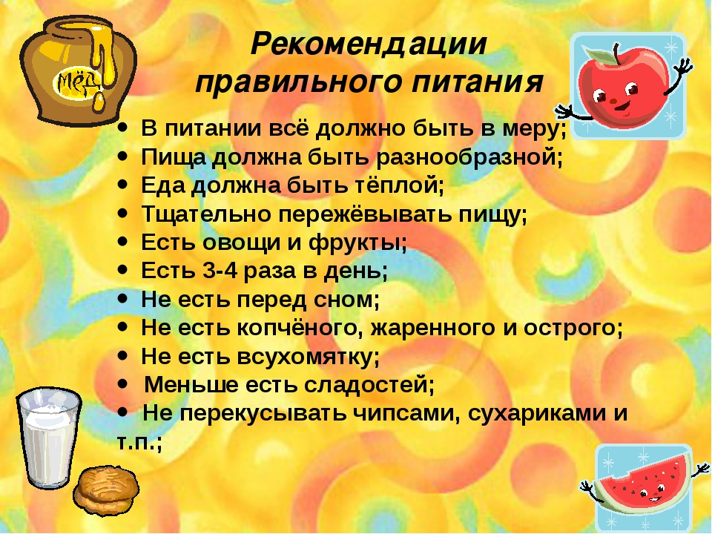

**Исследования показывают:**

* **первые признаки хронических заболеваний проявляются в юности.**
* **просвещение в области питания и соблюдение правил здорового питания оказывает существенное влияние на формирование полезных для здоровья школьников привычек и ведет к уменьшению опасности возникновения болезней, связанных с питанием.**

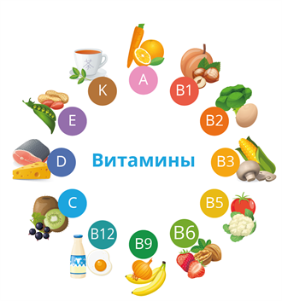

**ЗДОРОВЫЕ ДЕТИ - ЗДОРОВАЯ НАЦИЯ!**



**БУДЕШЬ ПРАВИЛЬНО ПИТАТЬСЯ – СО ЗДОРОВЬЕМ БУДЕШЬ ЗНАТЬСЯ!**

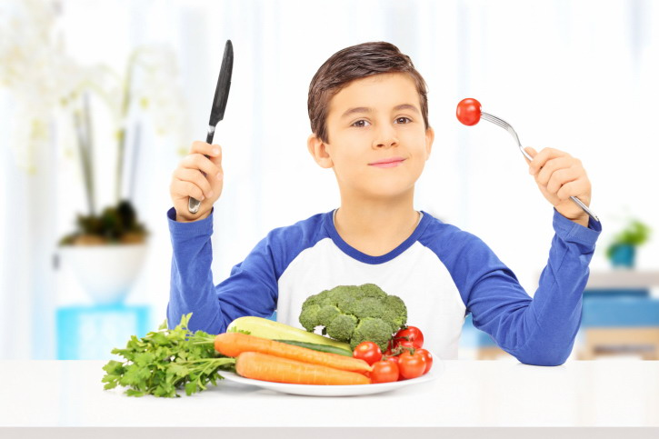

**ЗДОРОВОЕ И РАЦИОНАЛЬНОЕ ПИТАНИЕ ШКОЛЬНИКА – ЗАЛОГ ЗДОРОВЬЯ ДЕТЕЙ.**

**Фаст - фуд.Их употребление грозит неминуемым ожирением, поскольку они увеличивают вес больше, чем любая другая пища с тем же количеством калорий. Не случайно ученые называют**

**их « жиры- убийцы».**

* **Снижение успеваемости**
* **Уменьшение массы тела**
* **Нарушение нервной системы**
* **Задержка роста**

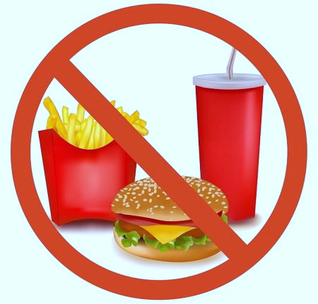

**Недоедание**

**Переедание**

**Вредные для школьника продукты!!!**

**Две проблемы питания школьника**

**Последствия недоедания:**

**Последствия переедания:**

* **избыточный вес**
* **ослабление иммунитета**
* **нарушение обмена веществ**
* **развитие атеросклероза**

**Сладкие газированные напитки: «Кока-кола», «Спрайт» и др. –созданы не для утоления жажды, а для ее вызывания. Отличаются гигантским содержанием сахара: в одном стакане его не менее 5 чайных ложек.**

**Сосиски, сардельки, колбаса, паштетыи другие продукты со скрытыми жирами. В их составе внутренний жир, шкурка занимают до 40% веса, но маскируются под мясо, в том числе и с помощью вкусовых добавок.**

**Картофель фри, чипсы, сухарики соленые.В них ученые обнаружили целый ряд вредных для растущего организма веществ, в том числе вещества, которые используются при производстве различных пластмасс и красок.**



**1.Полноценное**

**Содержащее в необходимых количествах белки, жиры, углеводы, минеральные вещества, витамины, воду.**

1

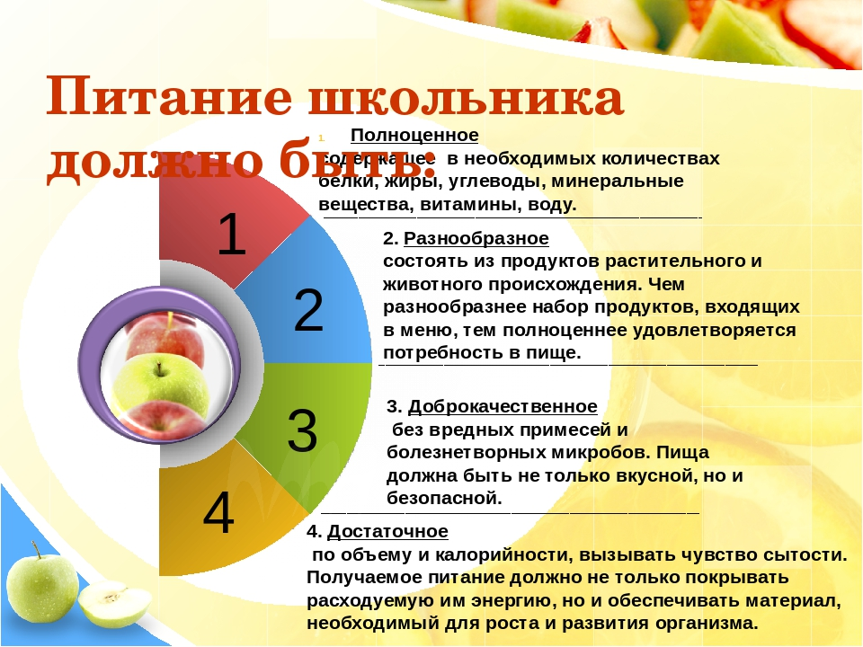

**Питание школьника должно быть**

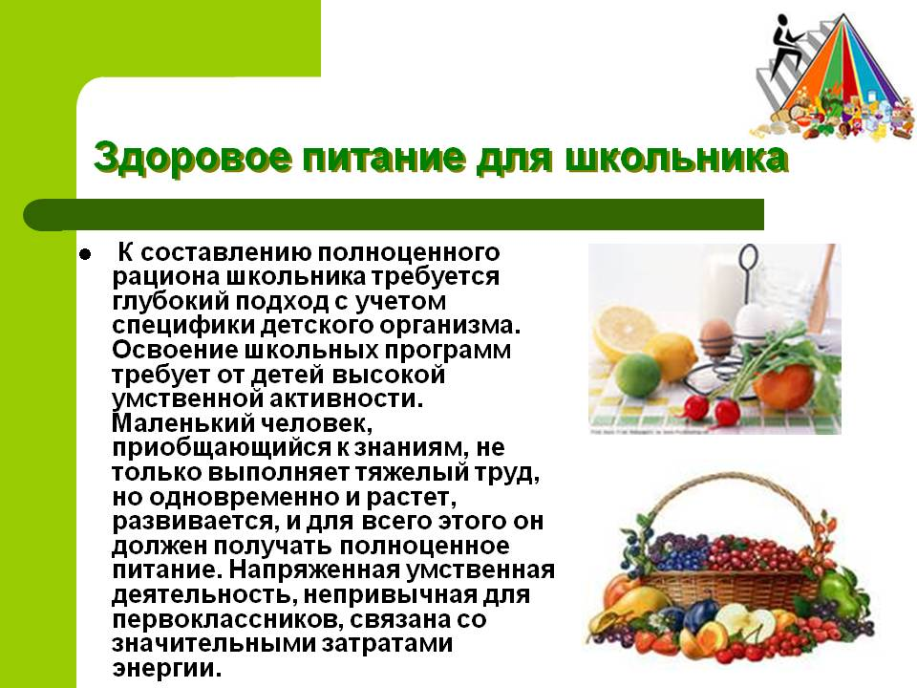

**Школьные годы –это не только постоянно умственная нагрузка, но и время активного роста. В школьном возрасте закладывается существенная часть пищевых предпочтений человека.**

**Задача родителей - направить эти предпочтения в сторону здорового питания.**

**Здоровое питание школьника**